|  |
| --- |
| Colegiul National „Mihai Eminescu” Botosani, Profil Matematica-Informatica Neintensiv |
| Documentatie DiarMe |
| Proiect realizat de: Rohozneanu George Constantin si Pricope Stefan Cristian |

|  |
| --- |
| 11.06.2016 |

**Cuprins**

**1.Tema lucrarii .....................................................................................................................3**

**2. Cerinte de sistem minime/recomandate..................................................3**

**3. Prezentarea in ansamblu a aplicatiei ...........................................................4**

**4. Prezentarea in detaliu a aplicatiei ...................................................................4**

**5. Utilizarea aplicatiei .....................................................................................................5**

**6. Programe utilizate ......................................................................................................9**

**1.Tema lucrarii**

Tema acestei lucrari este crearea unui site web, ce va oferi utilizatorilor posibilitatea de a-si crea un jurnal digital propriu, securizat, care poate fi accesat ulterior pe baza emailului si a unei parole. Site-ul mai este compus dintr-o pagina unde toate jurnalele alese sa fie publicate de catre autor pot fi vizualizate.

**2. Cerinte de sistem minime/recomandate**

Pentru a rula in conditii optime, acest site are nevoie de urmatoarele:

* Procesor de minimum 800 MHz;
* 256 MB RAM;
* Placa video integrata sau dedicata;

Sistemul de operare recomandat este Windows 7, sistem pentru care a fost initial proiectat, dar va rula fara probleme si pe Windows XP/Vista/8/10 si pe OS X/Linux.

Ca browser de internet este recomandat orice versiune de Google Chrome, Firefox, Opera si Edge. Nu se recomanda folosirea browserului Internet Explorer deoarece pot aparea probleme cu afisarea si functionarea corecta a site-ului.

Rezolutia recomandata este 1920x1080, dar site-ul va fii afisat corect pe orice rezolutie datorita scalabilitatii integrate in codul sursa.

**3.Prezentarea in ansamblu a aplicatiei**

Pagina care se incarca la inceput este login_view.php, ea fiind punctul de acces spre celelalte parti ale site-ului.

Mai exista si paginile home_view.php si discover_view.php. Prima pagina este pagina principala a site-ului, oferind utilizatorului optiunea de a compune un jurnal nou, de a accesa si a revizui jurnalele deja scrise si de a accesa pagina discover_view.php, pagina care este asemanatoare unui news feed.

**4.Prezentarea in detaliu a aplicatiei**

Pagina login_view.php este prima pagina a site-ului,in care utilizatorul poate sa aleaga: sa se logheze in contul sau, sa isi recupereze parola uitata, sa isi creeze un cont nou. Apasarea unuia dintre cele doua butoane va deschide o caseta modala unde vor fi indrumati catre actiunea dorita.

Dupa ce utilizatorul s-a logat, pagina home_view.php va fi afisata, unde acesta va putea alege intre a concepe o intrare noua pentru jurnalul sau,a revizualiza o intrare mai veche sau a accesa pagina discover_view.php . Bara de sus va permite modificarea fontului, a dimensiunii sau a culorii acestuia. Partea dreapta contine o poza generica de profil, username-ul utilizatorului si doua butoane, unul care ii ofera optiunea sa isi schimbe poza de profil sau parola, celalalt care il delogheaza. Butonul de sub poza de profil ii permite utilizatorului sa parcurga jurnalele scrise anterior, avand posibilitatea sa apese pe unul din ele, jurnalul aparand in partea principala a paginii. Butonul de Submit din partea de jos a paginii va deschide o caseta modala in care utilizatorul va scrie un titlu sugestiv pentru intrarea respectiva.

Pagina discover_view.php contine toate jurnalele care au ales sa fie distribuite de catre autorul lor, dispuse cate 6 pe pagina. Utilizatorul are posibilitatea sa dea click pe oricare din cele 6 bare pentru a extinde si a afisa continutul fiecarui jurnal.

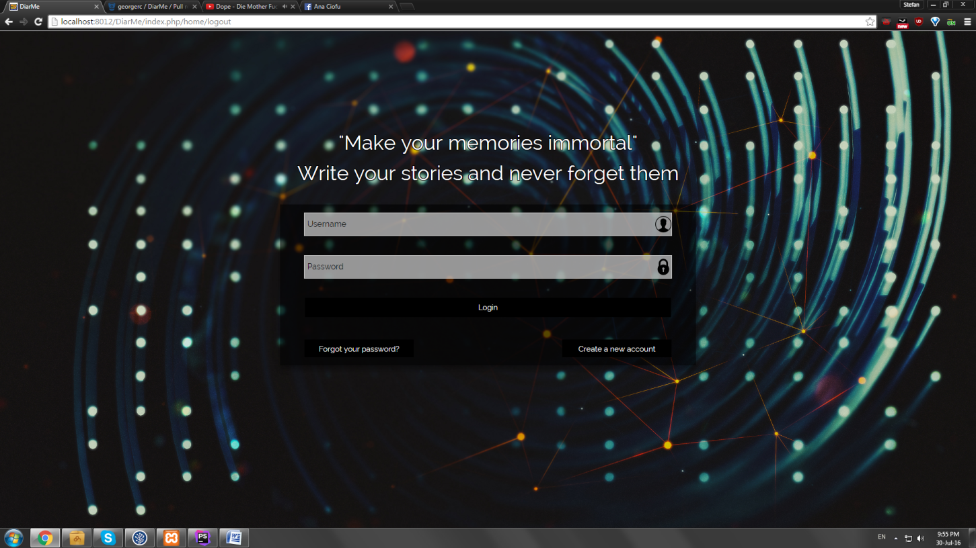**5. Utilizarea aplicatiei**

Prima pagina a site-ului.

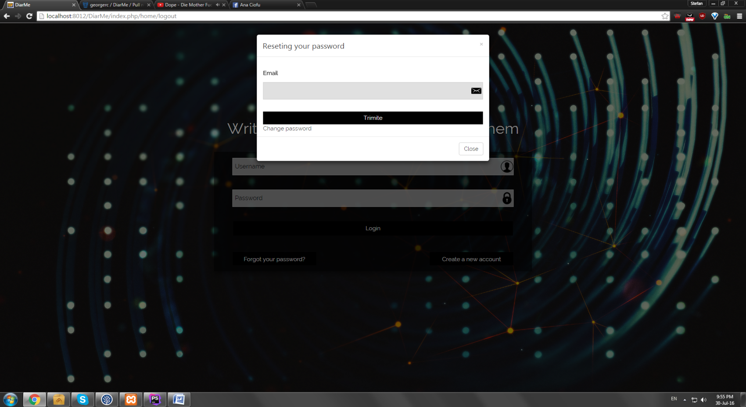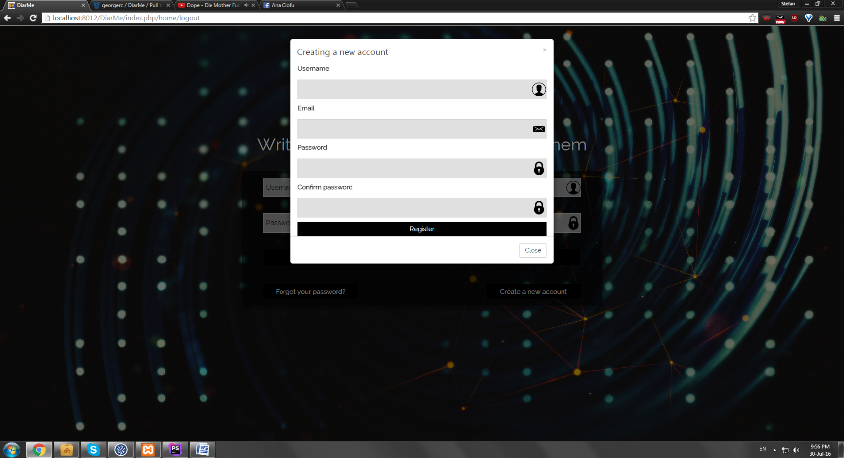 Caseta pentru recuperarea parolei.

Caseta pentru crearea unui cont de utilizator nou.

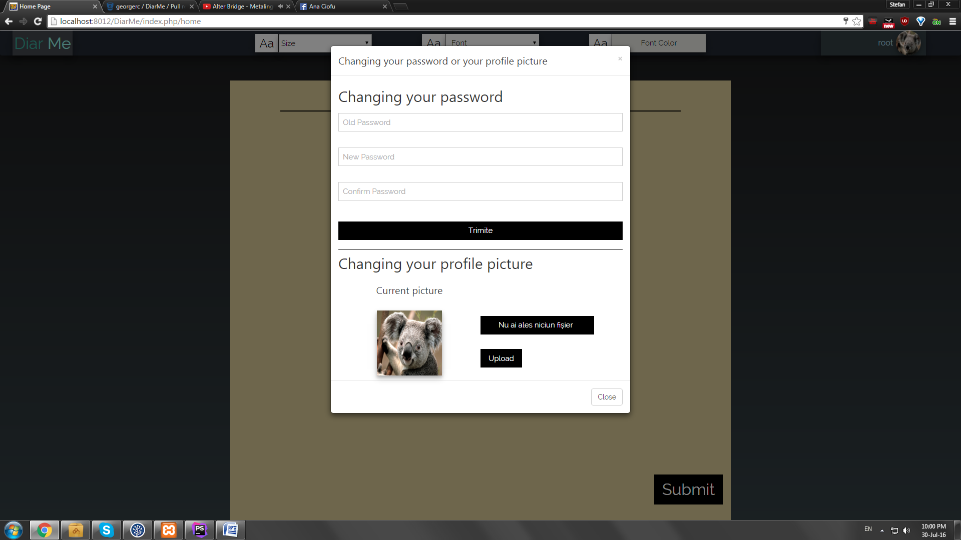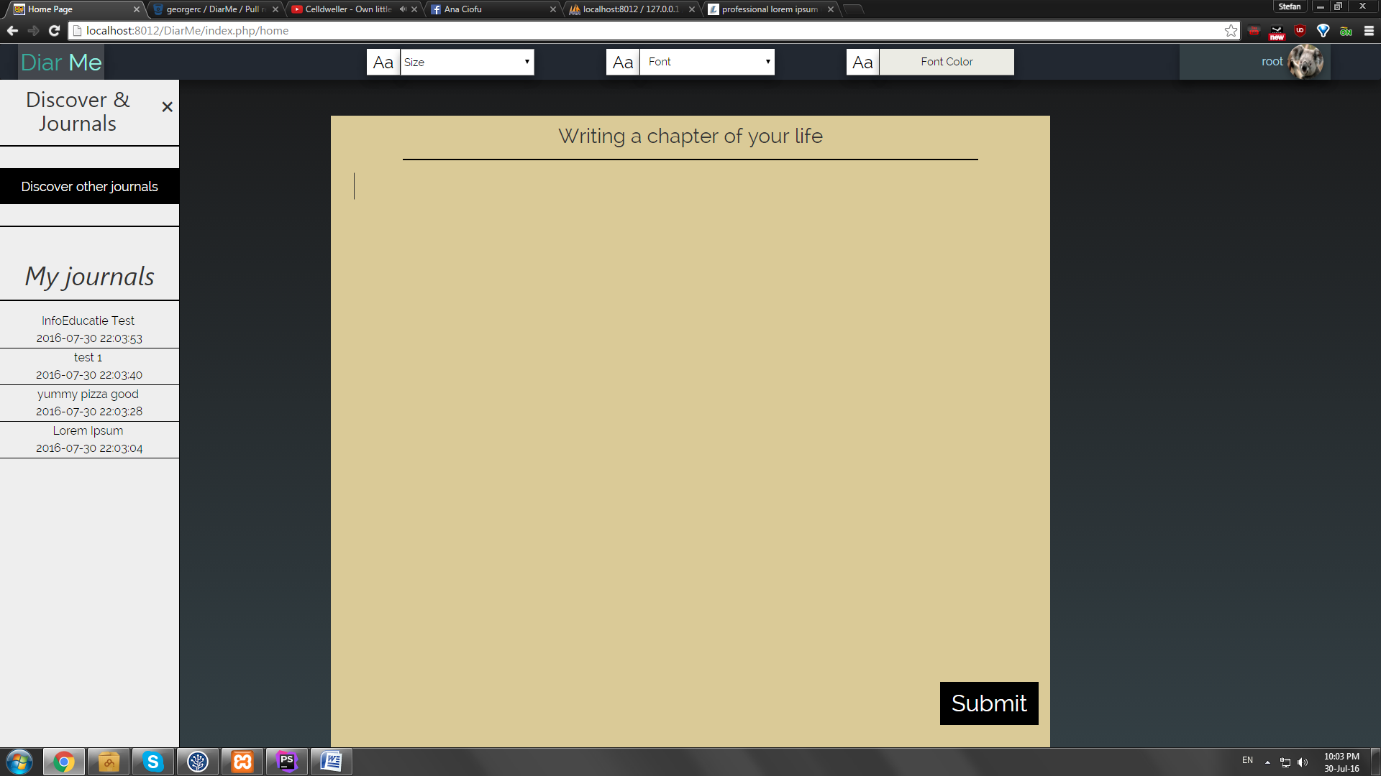 Pagina principala a site-ului.

Modificarea setarilor contului

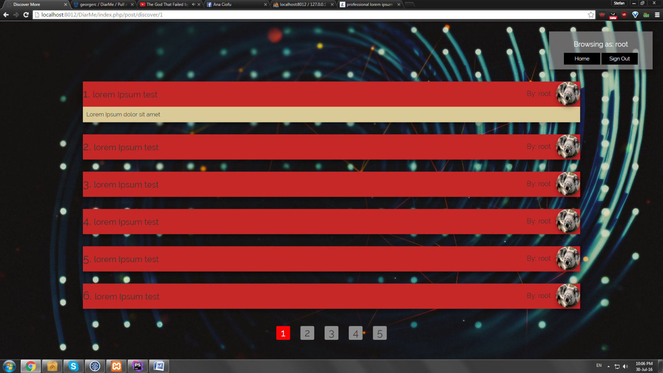**Pagina discover_view.php.**

**Pagina „Discover” permite utilizatorului sa vizualizeze povestile si ideiilor celorlalti useri. Check-box-ul „Would you like to share this story with other users?” acordul autorului de a distribui povestea in pagina „Discover”.**

**6. Programe utilizate**

La crearea proiectului "DiarMe" am folosit urmatoarele aplicatii:

**Sublime Text Editor**

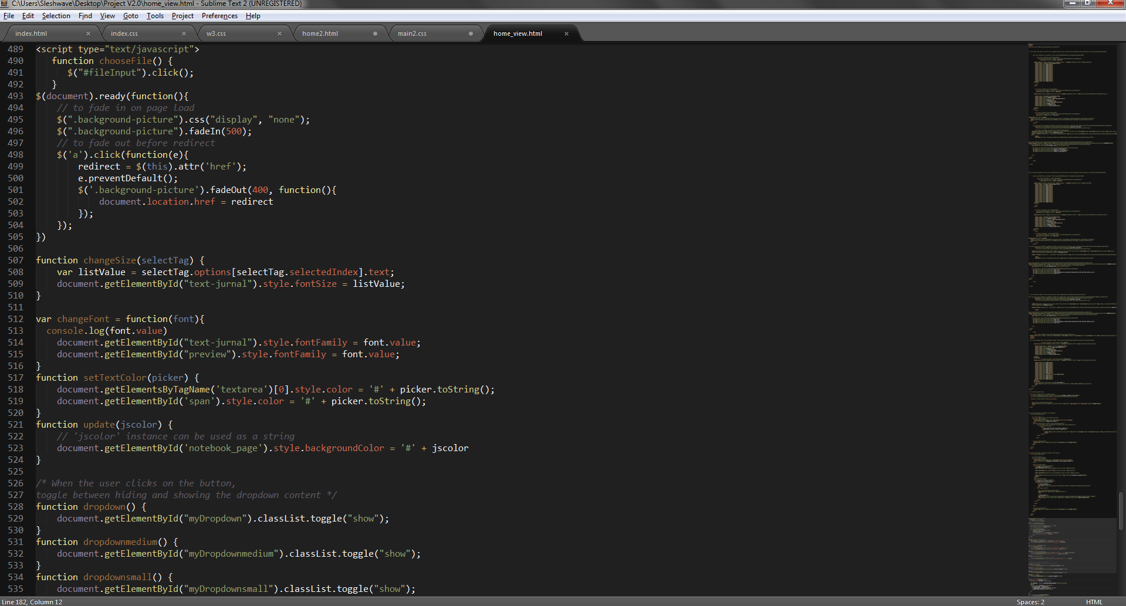

Folosit pentru editare HTML, CSS,JS, JQuery

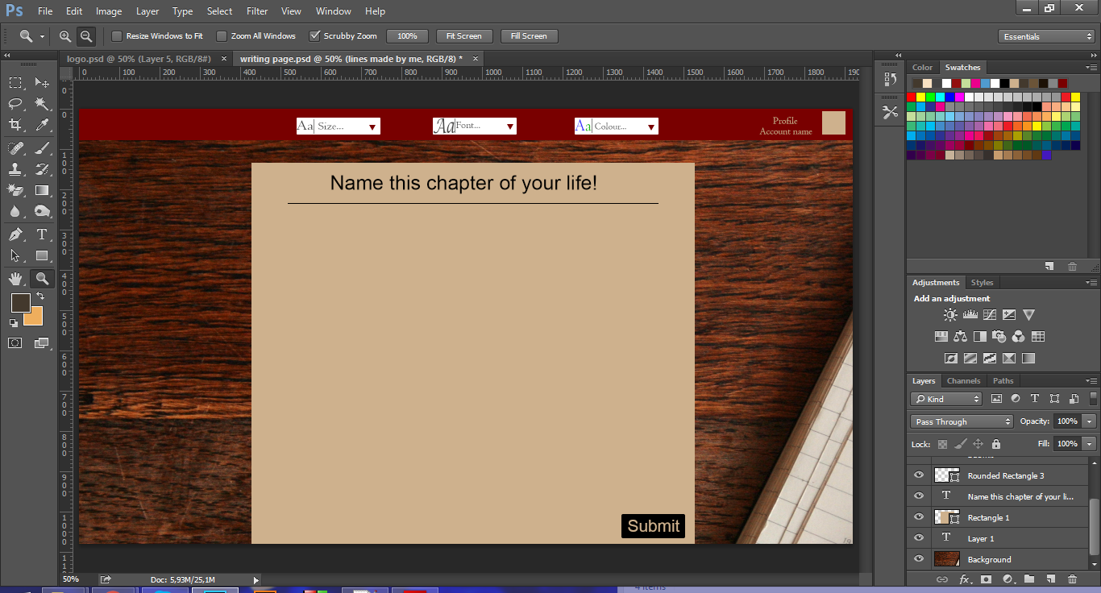**PhotoShop CS6**

Folosit pentru editare grafica si diverse elemente de design

**phpMyAdmin**

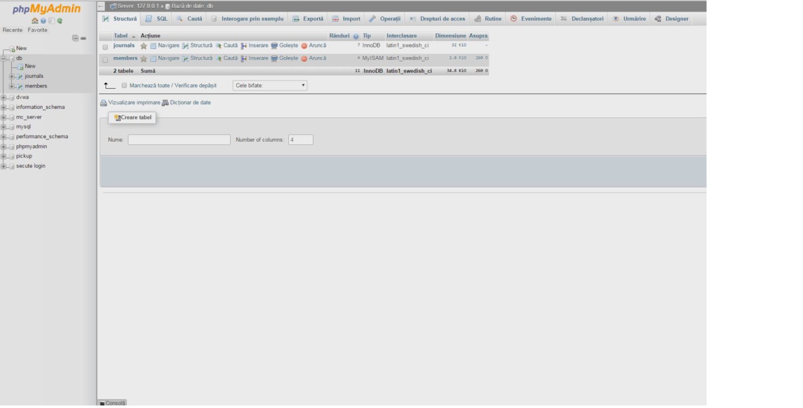Folosit pentru gestionarea bazei de date a jurnalelor.

**PhPstorm**

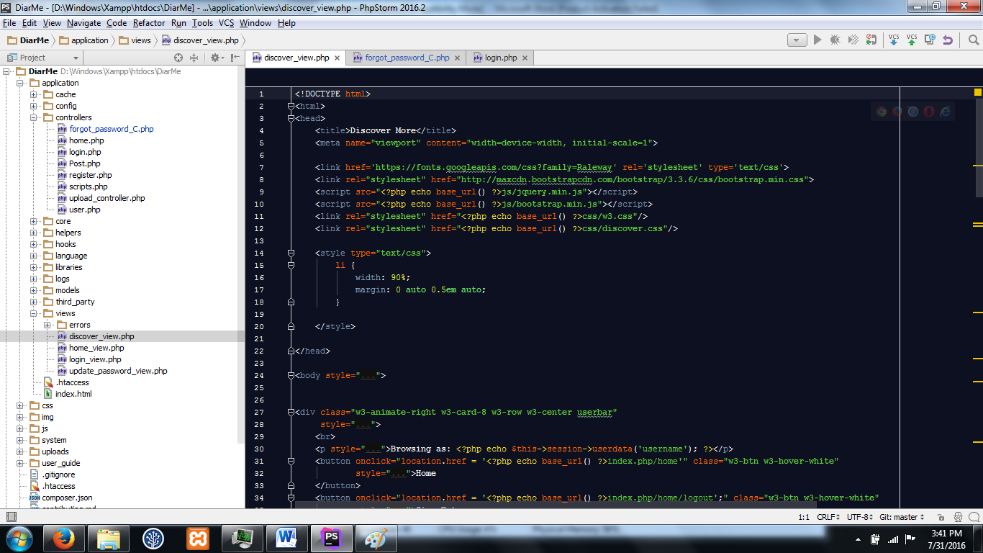

Folosit pentru editarea fisierelor .php.

**XAMMP**

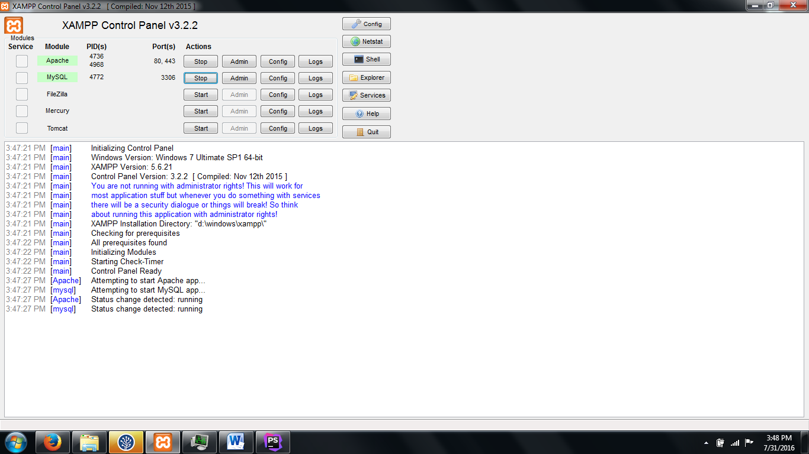

Folosit pentru creerea unui server localhost.

Webografie:

* <http://www.w3schools.com/>
* <http://stackoverflow.com/>
* <https://www.google.ro/>
* <https://www.youtube.com/>
* <https://www.codecademy.com/>
* <https://stack-overflow.com/>